**ช่องทางการตอบแบบวัดการรับรู้**

**ช่องทางการตอบ** **แบบวัดการรับรู้ของผู้มีส่วนได้ส่วนเสียภายใน (IIT)**  
<https://itas.nacc.go.th/go/iit/4oqzoo>

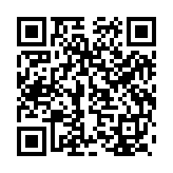

รหัสสำหรับเข้าตอบแบบวัดการรับรู้ของผู้มีส่วนได้ส่วนเสียภายใน : **95511e**

**ขั้นตอนการตอบแบบภายใน**

**1. สแกน QR CODE หรือ เข้า User ตามที่กำหนด**

**2. หน้าจอจะปรากฏ**

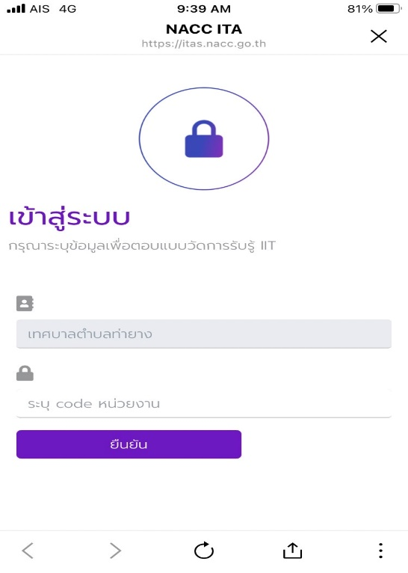



**3. ระบุ code หน่วยงาน**

รหัสสำหรับเข้าตอบแบบวัดการรับรู้ของผู้มีส่วนได้ส่วนเสียภายใน : **95511e**

**\*ให้ใช้เฉพาะรหัสตัวสีแดงนี้เท่านั้น\***

**4. เมื่อใส่ code หน่วยงานเรียบร้อยแล้ว จะปรากฏหน้าจอ ดังนี้**

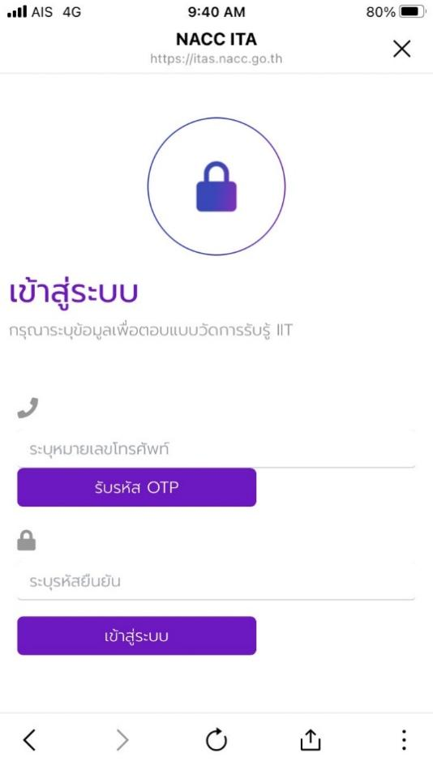

2

1

**\*\*1.ให้ระบุหมายเลขโทรศัพท์ที่ต้องการจะใช้ตอบแบบสอบถาม**

**2. รับรหัส OTP นำรหัส OTP ที่ได้ ใส่ในช่องระบุรหัสยืนยัน เพื่อดำเนินการตอบแบบสอบถาม**

**หมายเหตุ : รหัส OTP ที่ได้รับจะสามารถใช้ได้แค่ครั้งเดียวในการตอบแบบสอบถาม**

**5. เมื่อกรอกรายละเอียดตามแบบข้างบนเรียบร้อยแล้วจะสามารถเข้าตอบแบบสอบถามได้**

**\*\*\* หากกรอกแบบสอบถามหน้าแรกเสร็จปรากกฎคำว่า “บันทึกฉบับร่าง” ให้กดทุกครั้ง เพื่อจะไปในหน้าถัดไป หากไม่กด “บันทึกฉบับร่าง” ข้อมูลที่กรอกลงในแบบอาจหายไป จะไม่สามารถกดส่งแบบสอบถามได้ \*\*\***